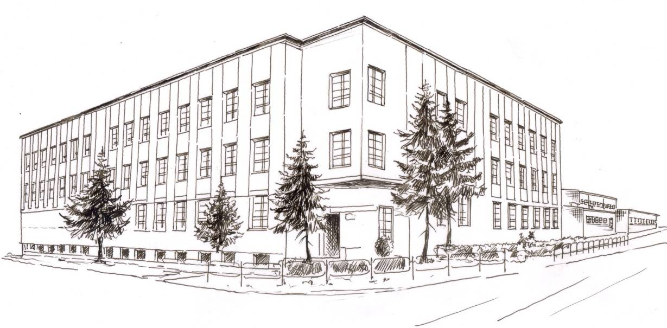
Miejska Szkoła Podstawowa
z Oddziałami Integracyjnymi nr 2
im. Karola Miarki w Knurowie
44 – 190 Knurów ul. T. W. Wilsona 22
Tel. 32 235 27 27,
NIP: 969-00-33-423, REGON: 000727200

Knurów, dnia………………….. roku

  - ZGODA PRZEDSTAWICIELA USTAWOWEGO
(RODZICA/OPIEKUNA PRAWNEGO)
NA UDZIAŁ DZIECKA W WOLONTARIACIE SZKOLNYM
I ZAWARCIE POROZUMIENIA

Ja, niżej podpisany………………………………………………… (imię i nazwisko), niniejszym oświadczam, że zapoznałem się z regulacjami dotyczącymi zasad działania i organizacji wolontariatu, zawartymi w Regulaminie Szkolnego Koła Wolontariatu działającego w Miejskiej Szkole Podstawowej z Oddziałami Integracyjnymi nr 2 im. Karola Miarki w Knurowie, w szczególności z postanowieniami dotyczącymi praw
i obowiązków wolontariusza i zakresu wykonywanych w ramach wolontariatu świadczeń, tym samym wyrażam zgodę na udział mojego syna/córki/podopiecznego ………………………………………………(imię i nazwisko dziecka) ucznia/uczennicy klasy ……… w działaniach wolontariatu szkolnego w okresie
od ……………. roku do ……………….. roku, w tym wyrażam zgodę na zawarcie przez …………………………………………………………………. (imię i nazwisko dziecka) porozumienia, o którym mowa w art. 44 ustawy z dnia 24 kwietnia 2003 r. o działalności pożytku publicznego i o wolontariacie z Miejską Szkołą Podstawową z Oddziałami Integracyjnymi nr 2 im. Karola Miarki w Knurowie w formie i na czas, jaki jest wymagany przez przepisy ww. ustawy i wewnątrzszkolne związane z organizacją wolontariatu.

…………………………………………………………………….
Podpis Przedstawiciela Ustawowego Rodzica/Opiekuna prawnego

